Checklist voor de beoordeling van u en uw (beeldscherm)werkplek .
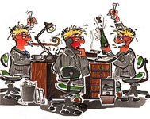
Deze vragenlijst is een hulpmiddel voor een globale beoordeling van uw werkplek. Deze lijsten zijn speciaal ontworpen voor beeldschermwerkers. Ieder item bevat ook ‘verbeteracties’.
De bureaustoel
Lees voor de beantwoording van deze vragen het instructieboekje van de stoel. Dit boekje bevindt zich vaak in een insteekhoesje onder de zitting van de stoel. Check de effecten van de verschillende hendels. Beantwoord daarna de volgende vragen:
1. Kan de zithoogte voldoende hoog worden ingesteld? | JA | NEE
2. Kan de zitdiepte met de rugleuning of zitting worden geregeld? | JA | NEE
3. Is de rugleuning in hoogte verstelbaar? | JA | NEE
4. Kunnen de armleggers op ellebooghoogte worden gebracht? | JA | NEE
5. Kan de stoel goed aan het bureau worden geschoven? | JA | NEE
6. Geeft de rugleuning voldoende ondersteuning van de onderrug? | JA | NEE
7. De bureaustoel is stabiel en heeft 5 poten? | JA | NEE
Verbeteractie
Wanneer één van de eerste vier vragen met nee is beantwoord controleer dan of het bedieningsmechanisme defect is. Laat zo mogelijk het mechanisme repareren of vervangen. Reparatie en onderhoud van de stoel kunnen op aanvraag door de leverancier worden verzorgd. (Wanneer u meerdere vragen met nee heeft beantwoord vraag dan de Arbo- en MilieuContactpersoon van uw afdeling u te helpen. Is een nieuwe stoel nodig of gewenst dan moet deze minimaal voldoen aan de Nederlandse Norm (NEN 1812 HAV)). De aanvraag voor vervanging of reparatie van uw stoel loopt via uw leidinggevende of de beheerder.
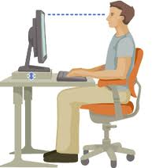

Persoonlijk advies:
Het werkblad voor het beeldschermwerk

Beantwoord de vragen en ga na welke maatregelen u zelf kunt treffen om de inrichting te verbeteren.

1. Het beeldscherm en toetsenbord staan ten opzichte van elkaar in een rechte lijn: | JA | NEE
2. Vóór het toetsenbord is een ruimte van minimaal 10 centimeter: | JA | NEE
3. De muis ligt naast het toetsenbord en kan zonder reiken bereikt worden: | JA | NEE
4. Het werkblad biedt voldoende werkruimte: | JA | NEE
5. Het werkblad kan op een goede werkhoogte worden gebracht: | JA | NEE
6. De been- en voetruimte onder het bureau is voldoende groot: | JA | NEE
7. De telefoon en muis staan aan weerszijden van het toetsenbord: | JA | NEE
Verbeteractie
Wanneer u deze vragen met nee heeft beantwoord probeer dan de inrichting door middel van kleine aanpassingen zo te veranderen dat het antwoord positief is.
Bijvoorbeeld: het werkblad is te ondiep waardoor het toetsenbord niet vóór het beeldscherm kan staan. Kunt u nu twee bureaus tegen elkaar schuiven of het bureau iets van de muur plaatsen dan ís het wel mogelijk dat de gewenste diepte wordt gehaald.
· Vergroot de werkdiepte door twee bureaus tegen elkaar óf door het bureau een klein stukje van de muur te plaatsen. Let wel op: het beeldscherm mag niet van het bureau kunnen vallen!
· Zorg ervoor dat de snoeren van muis en toetsenbord lang genoeg zijn. Mogelijkheid is een snoerverlenging of het verplaatsen van de pc. Of wellicht is snoerloos mogelijk.
· Breng het werkblad op een juiste werkhoogte wanneer u lang bent. Plaats bijvoorbeeld klosjes onder de tafelpoten en zorg ervoor dat de gasveer van uw bureaustoel ook dit bereik heeft. Deelt u uw werkplek met meerdere personen dan is een eenvoudige hoogteverstelling van het werkblad noodzakelijk!
· Verplaats de werkplek wanneer de beenruimte door een tafelpoot of lade wordt beperkt. Haal onnodige materialen onder uw bureau vandaan.
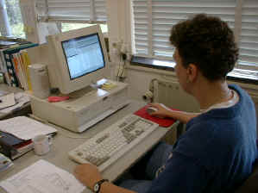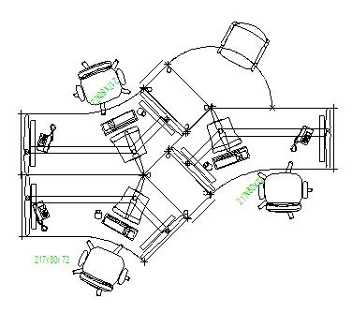

Persoonlijk advies:
De werkhouding


Een werkhouding die ontspannen is, is belangrijk voor het voorkomen van klachten. Ga na of dit bij u mogelijk is door de volgende vragen te beantwoorden.
1. U zit vaak scheef op uw stoel | JA | NEE
1.1. De werkruimte voor uw toetsenbord en muis is te beperkt: | JA | NEE
1.2. Het beeldscherm kan niet meer op uw werkblad staan: | JA | NEE
1.3. De in te voeren gegevens liggen schuin naast u op tafel: | JA | NEE
1.4. De ruimte onder het werkblad voorkomt een rechte zithouding: | JA | NEE
1.5. Het dag- of lamplicht hindert u: | JA | NEE
Verbeteracties
Wanneer u een of meerdere subvragen met ja heeft beantwoord ga dan na of u de manier van werken zo kunt veranderen dat het antwoord nee kan zijn. Voer in overleg met uw kamergenoten de veranderingen door.
Mogelijke verbeteringen zijn:
· Vergroot de werkdiepte voor en werkruimte om het beeldscherm. Plaats het beeldscherm en toetsenbord op een rechte lijn.
· Gebruik een documenthouder naast of voor het beeldscherm.
· Haal onnodige materialen onder het werkblad vandaan. Verplaats de werkplek naar een plaats waar u niet gehinderd wordt door een tafelpoot of ladeblok.
· Zorg voor een andere werktafel wanneer het werkblad met de draagconstructie ter hoogte van de benen 5 centimeter of meer is.
· Plaats het beeldscherm haaks op het raam. Scherm het daglicht eventueel af met behulp van een screen of jalousie. Kantel het beeldscherm wanneer de lampen in uw beeldscherm zichtbaar zijn. De hinder neemt dan af.
· Zorg ook voor een goede en overzichtelijke werkorganisatie op uw bureau.
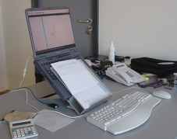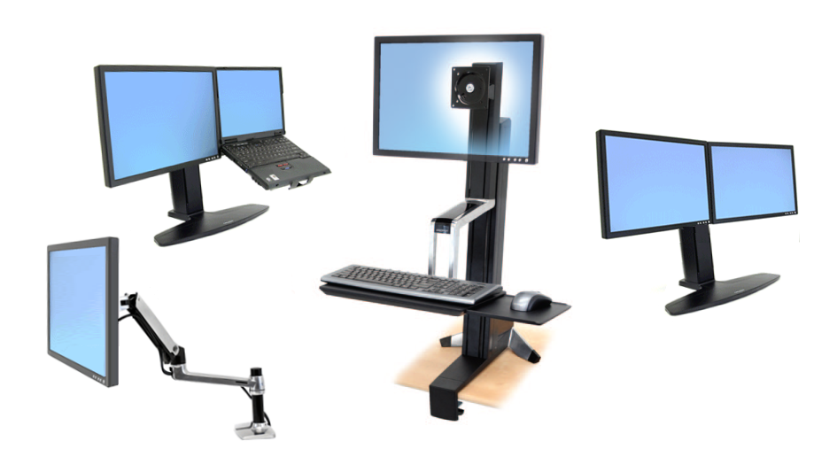
Persoonlijk advies:
Schouders
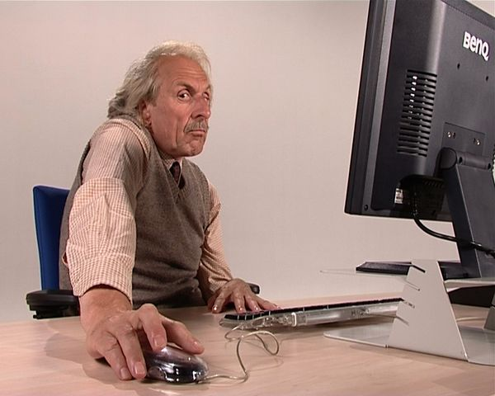
2. U trekt uw schouders vaak op | JA | NEE
2.1. De stoel staat te laag ten opzichte van het werkblad | JA | NEE
2.2. De armleggers duwen de armen omhoog: | JA | NEE
2.3. De stoel staat te ver van het bureau: | JA | NEE
2.4. Telefoneren en beeldschermwerk gaan samen: | JA | NEE
2.5. Op uw werkplek tocht het of is het koud: | JA | NEE
2.6. De werkdruk is hoog of u heeft last van de werkomgeving: | JA | NEE
Verbeteracties
Wanneer u een of meerdere subvragen met ja heeft beantwoord ga dan na hoe u de werkwijze kunt veranderen.
Enkele verbeteringen kunnen zijn:
· Stel de bureaustoel eerst goed in. Gebruik een voetensteun bij een te hoog werkblad.
· Denk aan de stoelinstelling!
· Zorg ervoor dat de bureaustoel aan een recht gedeelte van het bureau is geplaatst waardoor de stoel goed kan worden aangeschoven. Zijn de armleggers te lang dan is vervanging van de stoel gewenst. Zie ook hoofdstuk 'de bureaustoel'.
· Gebruik een headset wanneer het beantwoorden van de telefoon een hoofdtaak is.
· Verwissel de muis regelmatig van hand. Gebruik zo mogelijk een draadloze muis.
· Ga niet voor een raam zitten of onder een ventilatierooster.
· Overleg met uw leidinggevende over de organisatie van het werk.
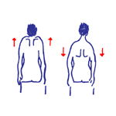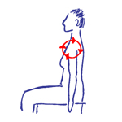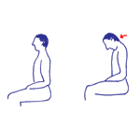
Persoonlijk advies:
De rug
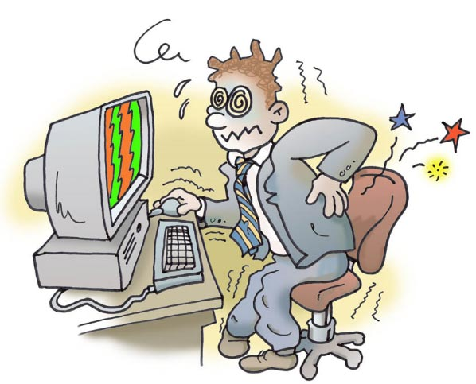
3. U zit veelal in een sterk gebogen of in een gezakte werkhouding achter uw beeldscherm | JA | NEE
3.1. Het toetsenbord staat laag of te ver weg: | JA | NEE
3.2. De bureaustoel kan niet goed tot bij het bureau worden aangeschoven: | JA | NEE
3.3. De onderarmen kunnen alleen dan ondersteund worden: | JA | NEE
3.4. Het beeldscherm staat te laag en is omhoog gekanteld: | JA | NEE
3.5. Het zicht op uw beeldscherm wordt belemmerd: | JA | NEE
3.6. U vindt deze werkhouding prettig: | JA | NEE
Verbeteracties
Wanneer de eerste vier punten met ja zijn beantwoord dan is het van belang de stoelinstelling en de werkplekinrichting op nieuw te beoordelen.
Andere mogelijke maatregelen zijn:
· Ga na waardoor het zicht op het beeldscherm wordt belemmerd. De oorzaken kunnen legio zijn. Een veel voorkomend gesignaleerd probleem is een Tl-armatuur direct boven het beeldscherm. Deze verlichting is eigenlijk bedoeld voor het lees- en schrijfwerk. Laat in deze situatie de armatuur verplaatsen of richt uw beeldschermwerkplek op een andere plaats in. (Tref een passende oplossing of laat u ondersteunen met de Arbo- en MilieuContactpersoon).
· Het voorover gebogen zitten werken is een gewoonte en we vinden dit vaak prettig. De rug- en buikspieren gebruikt u hierbij slechts beperkt en het lijkt minder vermoeiend. Toch worden bij deze zithouding andere spieren en gewrichten extra belast. Ook de kracht op nek- en rugwervels neemt hierbij toe. Probeer dan ook niet te lang voorover gebogen te werken en voorkom een sterk gebogen houding.
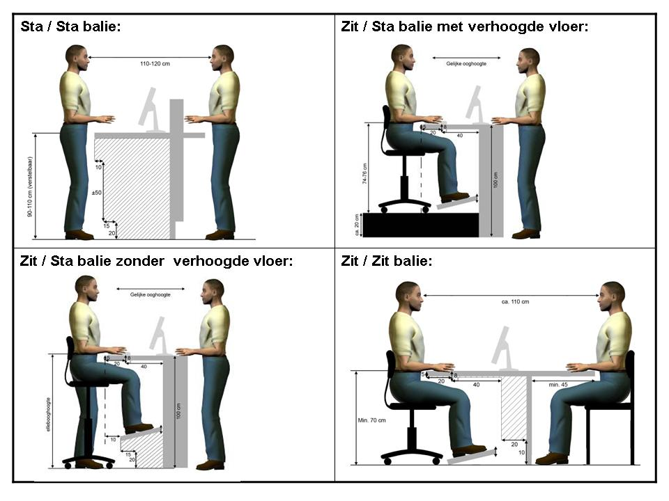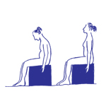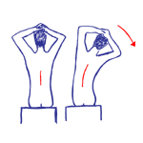
Persoonlijk advies:
Voeten
4. U plaatst uw voeten vaak onder i.p.v. vóór de stoel | JA | NEE
4.1. De ruimte onder het werkblad is te beperkt om de benen te strekken: | JA | NEE
4.2. De rugleuning duwt u als het ware naar voren: | JA | NEE
4.3. De benen zijn te kort om de voeten plat op de grond te plaatsen: | JA | NEE
4.4. U vindt deze houding prettig: | JA | NEE
Verbeteracties
Heeft u een of meerdere subvragen met ja beantwoord ga dan na welke maatregelen getroffen kunnen worden en voer deze in overleg met uw kamergenoten uit.
Mogelijke maatregelen zijn:
· Zorg voor voldoende vrije been- en voetruimte. Zie ook de aandachtspunten onder nummer 1.
· Stel de rugleuning goed in. Dit is niet te hoog! De holte van de onderrug moet namelijk goed worden ondersteund. De bovenrug en schouders hoeven niet direct ondersteund te worden.
· Gebruik een voetensteun.
· Ga na waaróm u deze houding prettig vindt. Hangt u hierbij veel naar voren? Kunt u de tekst van het beeldscherm anders slecht lezen? Is dit een afwisselende werkhouding?
Wanneer de benen vaak onder uw zitting van de stoel zijn geplaatst worden de bloedvaten van de benen afgekneld. Op den duur kunnen hierdoor klachten ontstaan.



Persoonlijk advies:


Tips voor het instellen van uw werkplek
(Zie afbeelding)

hoogte van de zitting
- Zorg dat u met de voeten plat op de grond kunt zitten of plaats een voetensteun.
- Zorg dat de hoek tussen boven- en onderbeen 90 graden is.
- Zorg dat de bovenbenen en knieën niet worden afgekneld. Stel de zitdiepte zo in dat er enige ruimte is (een vuist) tussen de zitting en het onderbeen.

rugleuning
- De onderrug dient ter hoogte van de lendeholte (‘broekriemhoogte’) de meeste ondersteuning te ondervinden. Stel de hoogte van de lendesteun hierop in.

armleuningen
- Bij ontspannen van de armen dient de arm een hoek van 90 graden te kunnen hangen, waarbij de schouders laag zijn en de onderarmen nog voldoende ondersteund worden door de armleuning.
- Ontspan uw schouders, voorkom dat u met opgetrokken schouders achter het toetsenbord zit.

werktafel of bureau
- De hoogte van de armleuning van de stoel moet gelijk zijn aan de hoogte van het bureau. Pas zo nodig de hoogte van het werkblad aan.
- Indien het werkblad niet in hoogte verstelbaar is past u de hoogte van uw stoel aan, en kunt u eventueel gebruik maken van een voetenbankje.
- Bij een te laag werkblad zijn blokjes of uitschuifpoten soms een oplossing.
- Zorg voor voldoende beenruimte.

opstelling van het beeldscherm
- Zorg dat uw beeldscherm recht voor u staat opgesteld.
- Zorg dat het beeldscherm tussen de 55 à 75 cm van uw ogen afstaat. Dit is ongeveer gelijk aan uw armlengte.
- Zorg dat de bovenste regel van het beeldscherm op ooghoogte staat.
- Gebruik eventueel een monitor verhoging om de hoogte van het beeldscherm goed in te stellen.

toetsenbord
- Ga recht voor het toetsenbord zitten en plaats het toetsenbord 8 à 10 cm van de rand van het werkblad.
- Probeer tijdens het typen uw polsen recht te houden. Voorkom dat de pols te ver naar achteren buigt, waardoor klachten kunnen ontstaan. Het gebruik van een polssteun tijdens het typen wordt over het algemeen afgeraden.

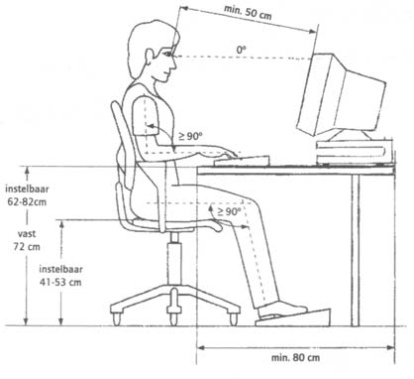
- De ideale beeldschermwerkplek –
Bron: www.orthopedie.nl

